Конфигурация классификатора

Чтобы открыть раздел «Конфигурация классификатора» откройте главное меню, наведите на пункт «Классификатор» и нажмите на пункт «Конфигурация».
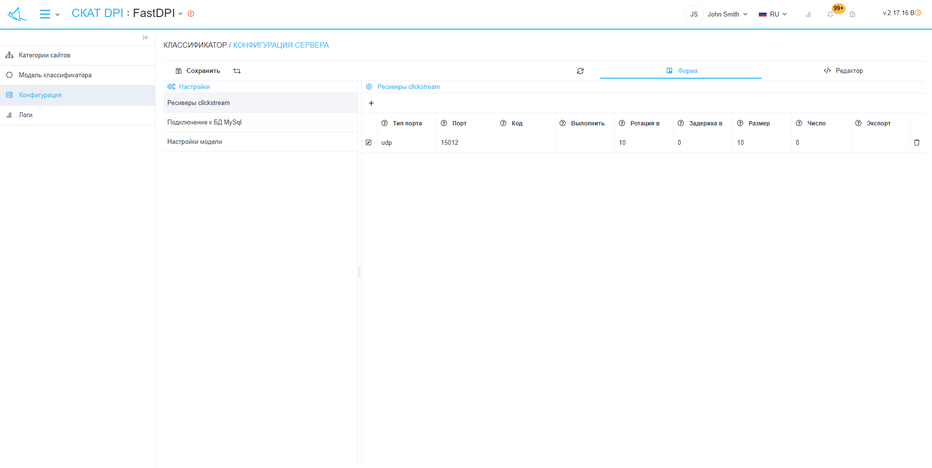
Раздел выглядит как на картинке ниже.
«Конфигурация классификатора» имеет разделы:
- Настройки:
  - Кнопка «Сохранить» - сохраняет изменения в конфигурации классификатора.
  - Кнопка «Перезапустить» - перезапускает классификатор с обновленной конфигурацией.
  - Кнопка «Обновить» - запрашивает последнюю сохраненную конфигурацию с сервера.
  - Переключатель «Форма/Редактор» - переключает режимы редактирования конфигуратора
    - Форма – позволяет редактировать конфигурацию сервера путём графического интерфейса.
    - Редактор – позволяет редактировать конфигурацию сервера путём редактирования файла конфигурации напрямую, то есть в текстовом формате.
- Список категорий конфигурации:
  - Ресиверы clickstream
    - Кнопка «+» - открывает форму добавления ресивера.
    - Список ресиверов.
- Подключение к БД MySql
  - Тип подключения к БД (DB_CONNECTION)
  - Хост БД (DB_HOST)
  - Порт БД (DB_PORT)
  - Имя БД (DB_DATABASE)
  - Имя пользователя БД (DB_USERNAME)
  - Пароль БД (DB_PASSWORD)
- Настройки модели
  - Модели по умолчанию (CFG_SITES_CLSFR_MODEL)
Форма добавления ресивера:


